Transindex.ro, 2016. dec. 12.?;;;?Megyei bontás: csak hét megyében nem nyert a PSD?;;;?Csupán hét megyében és a diaszpórában szerzett többséget más párt, mint a PSD: az RMDSZ négy (Maros, Kovászna, Hargita, Szatmár), a PNL pedig három (Kolozs, Szeben, Fehér) megyében és a diaszpórában vitte el a szavazatok többségét a Hotnewsnak a szavazatok megyei eloszlását bemutató térképe alapján. A PNL esetében ugyanakkor csak Szeben megyében volt számottevő különbség, itt a következőképpen alakultak az arányok: ?;;;?Képviselőház: PNL - 39.87%, PSD - 27.67% ?;;;?Szenátus: PNL - 39.54%, PSD - 28.22% ?;;;?Kolozs és Fehér megyében a különbség sokkal kisebb, 1 százalék körüli volt. Az RMDSZ Hargita megyében 85.27, illetve 84.81 százalékot, Kovászna megyében 74.46, illetve 74.11 százalékot, Szatmár megyében 40.08, illetve 39.9 százalékot, Maros megyében pedig 38.72, illetve 38.38 százalékot ért el. Kétszámjegyű az eredmény még Szilágy, Bihar és Kolozs megyében is. Az USR a várakozásaiknak megfelelően Kolozs, Brassó, Iasi, Ilfov, Szeben és Temes megyében ért ez az országos átlag fölötti eredményt. (hírszerk.)
itthon.ma//karpatmedence, 2016. dec. 12.?;;;?Az MSZP gratulált testvérpártjának, a PSD-nek és az RMDSZ-nek?;;;?Az MSZP üdvözli, hogy 2016-tól is lesz képviselete a magyarságnak a román parlamentben - közölte az ellenzéki párt az MTI-vel vasárnap este.?;;;?Mint közleményükben írták, a romániai magyarság képviselőinek együttműködése az alacsony országos részvétel ellenére eredményre vezetett. ?;;;?Gratuláltak a győztes Szociáldemokrata Pártnak, és remélik, hogy az MSZP testvérpártja sikerrel fogja kormányozni az országot. "Bízunk abban is, hogy a legnagyobb kormányzó párt együtt tud majd működni a magyarság képviselőivel a következő ciklusban" - fogalmaztak.?;;;?A magyarok érdeke határon innen és túl egyaránt az, hogy a román és magyar kormány megtalálja a hangot egymással. Ezt a célt nem szolgálja a Fidesz hiteltelen szélkakas-politikája és a nacionalista retorika sem - írták. ?;;;?"Mi Magyarországot és Romániát egyaránt az Európai Unió tagjaként szeretnénk megtartani, barátságban, együttműködésben a két ország és a határon túli magyarok közös érdekében" - hangsúlyozza a közlemény.?;;;?[Forrás: MTI]
itthon.ma//szerintunk,2016. dec. 12. Az RMDSZ sikeresebben szerepelt, de Erdélyben nem hozta a magyarság arányát?;;;?Országos szinten az RMDSZ jól teljesített, kiemelten Hargita, Kovászna, Maros és Szatmár megyében, ahol az RMDSZ meg is nyerte a választást. Tömbvidéken az RMDSZ-nek sikerült közel a magyarok arányának megfelelő szavazatot elérni. Így néz ki a mozgósítás szerinti sorrend.?;;;? 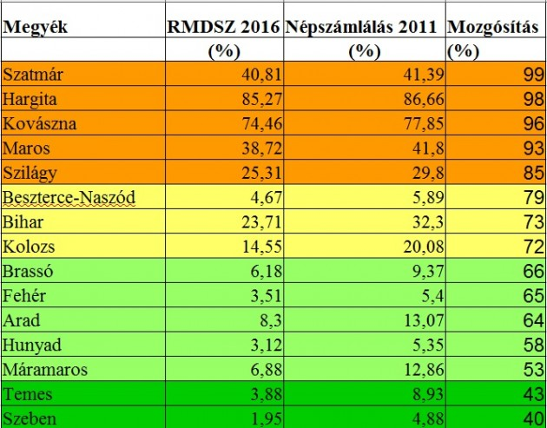 A mozgósítás oszlopban az adott megye magyarságának arányához képest az RMDSZ-re leadott szavazatok arányát jelenti. Azaz sehol sem teljesítettek jobban, mint amennyi a magyarság aránya.?;;;?Megállapítható, hogy a tömb-magyar területeken jobban sikerült a magyarságot mozgósítani, de sehol sem mentek el nagyobb arányban, mint amennyien az adott megyében élnek. ?;;;?Kiemelhető Kolozs és Bihar megye, ahol egynegyede a magyaroknak vagy nem szavazott, vagy román pártra szavazott. Még rosszabb a helyzet a szórvány megyékben, van ahol a magyarok több mint fele másra voksolt.?;;;?Az adatsort figyelembe véve megállapítható, hogy az RMDSZ magyar versenypárt nélkül indulva, nem kiemelkedő, hanem a magyarok arányához mért, kiegyensúlyozott eredményt ért el, amely az elmúlt nyolc év adataihoz mérve, mégis sikeresnek mondható.

